Orientação Badminton
Trabalho de Educação Física
Julia Zafira Cabral Lemos
GPSI23
Índice
Introdução 2
Regras Básicas da Modalidade 4
Estrutura do Jogo 4
Objetivo do Jogo e Formas de Pontuar 4
Rotações e Posições em Campo 4
Faltas e Infrações 4
Funções do Árbitro e Sinais 5
Técnicas Fundamentais 6
Principais Técnicas 6
Técnicas Preferidas 6
• Net-Drop 7
• Drop 8
• Drive 9
Tática e Estratégias do Jogo 10
Organização da equipa 10
Sistemas de Jogo 10
Propósta de Exercicio 11
Conclusão 12

Introdução

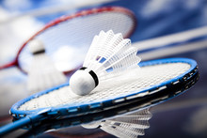

O Badmínton é um esporte famoso entre a maioria, onde se é jogado com raquetes e pode ser individual ou em pares, seu objetivo é passar o volante (o objeto arrematado entre as raquetes dos jogadores) por cima da rede e impedir que ele toque no chão da sua parte do campo. Acaba sendo um jogo muito rápido, devido aos seus equipamentos, onde se precisa de muita agilidade e movimentos dinâmicos. A modalidade se originou na Índia e, com o passar dos anos, conquistou o mundo. Assim, ele possui federações dedicadas à sua prática.
Como qualquer esporte, o badmínton possui diversos benefícios físicos, porém, devido à modalidade ser mais rápida e enérgica, acaba por exigir força, mobilidade e resistência, trabalhando todo o corpo. Além disso, por conta da intensidade de suas partidas, contribui para a melhora da saúde cardiovascular e estimula a coordenação motora.
Além de físico, o esporte contribui com benefícios psicológicos, como, por exemplo, a autoconfiança e o bem-estar geral, devido ao desenvolvimento de reflexo rápido, concentração e coordenação motora. Continuando, há também os benefícios sociais, por ser acessível, pessoas de diferentes idades e níveis podem colaborar entre si, é um jogo divertido e é frequentemente jogado em espaços sociais (como parques, por exemplo), motivando interação e sentimento de pertencimento com a sociedade.

Fontes utilizadas: https://desportoescolar.dge.mec.pt/badminton e https://www.babolat.com/pt/news-articles-blog-badminton-benefits/badminton-benefits.html?srsltid=AfmBOorLCq2GcCmNjthHnzqH77YqRmlrq1S-1RM_kflcM7BgFBid3sYp

Regras Básicas da Modalidade

Estrutura do Jogo
O badmínton é praticado em um campo dividido por uma rede, onde uma dupla ou um jogador individual fica em cada lado. Também há marcações com linhas que determinam as áreas de jogo e de serviço para as partidas.
A partida é em melhor de três sets, onde cada set termina quando a dupla/jogador ganha 21 pontos, tendo uma pequena vantagem de 2 pontos. Porém, se empatado em 29, o lado que chegar a 30 ganha o set.

Objetivo do Jogo e Formas de Pontuar
Como objetivo principal, temos de fazer com que o colante ultrapasse a rede e caia do lado do adversário dentro do limite do campo, assim impedindo que seja devolvida legalmente, consequentemente marcando um ponto. Portanto, sempre que vencer uma jogada, o campo ganhador pontua.
Outra forma de ganhar um ponto é por faltas, onde, se um jogador cometê-la, o campo adversário ganha um ponto. Alguns exemplos disso são bater na rede, dar dois toques ou acertar fora do campo adversário.

Rotações e Posições em Campo
Diferente de esportes como vôlei, o badmínton não tem rotações obrigatórias, os jogadores após o serviço podem se mover livremente durante a partida, com o objetivo de cobrir o campo da melhor forma possível.
Mas há um porém, durante o serviço a dupla/jogador deve se posicionar de sua zona de serviço, onde, se a pontuação for par, do lado esquerdo, e se for ímpar, do lado direito.

Faltas e Infrações
Há diversas faltas ligadas ao badmínton, porém as mais comuns são:
- O volante tocar no chão fora da área delimitada do campo.
- Dar dois toques consecutivos.
- Tocar a rede de qualquer forma.
- Não executar corretamente o serviço, não seguindo suas regras de altura e posição.
Caso o lado obtenha uma falta, um ponto é automaticamente dado ao time adversário.

Funções do Árbitro e Sinais
O árbitro é o elemento responsável por diversas funções, elas incluem:
- Garantir que as leis do jogo sejam seguidas.
- Regular a competição.
- Dizer de quem é o serviço e de que lado os jogadores devem ficar.
- Indicar a pontuação dos jogadores e anunciar os novos pontos.
- Decidir sobre interrupções ou recomeços, caso necessário.
Há outras diversas tarefas que devem ser realizadas, mas estas citadas anteriormente são as principais, porém seu maior objetivo é que as partidas ocorram da forma mais justa e organizada possível.
Em relação aos seus sinais, nas competições formais, são utilizados os manuais e os verbais para indicar o necessário, como marcações de falta, por exemplo, garantindo uma comunicação clara entre o árbitro, os jogadores e o público.

Fontes utilizadas: https://desportoescolar.dge.mec.pt/sites/default/files/modalidades/regulamentos/re_badminton.pdf?utm_source, https://conselhos-desportivos.decathlon.pt/principios-e-regras-basicas-a-saber-antes-de-se-iniciar-no-badminton, https://invictabadminton.pt/blog/guia-badminton-02, https://www.fpbadminton.pt/LeisDeJogo.pdf

Técnicas Fundamentais

Principais Técnicas
O Badmínton possui diversas técnicas de jogo que devem ser levadas em consideração durante as partidas, porém, irei citar algumas das principais a seguir:
- “Empunhadora” refere-se às raquetes, onde é recomendado empunhá-la como se estivesse apertando a mão de alguém, com o punho relaxado para maior mobilidade.
- “Serviço” é o movimento que inicia a partida, portanto, o volante deve ser golpeado em diagonal cruzada, seguindo as regras das posições dos pés e tocando no objeto abaixo da cintura.
- “Clear” é normalmente utilizado em defesas, onde o volante é golpeado quando está alto acima da cabeça, o enviando para o fundo do campo inimigo.
- “Drop” é um golpe de ataque, onde o volante é golpeado rapidamente para perto da rede no campo adversário, utilizado como movimento surpresa.
- “Smash” é conhecido como o ataque mais rápido e forte do esporte, onde, de cima para baixo, arremata o volante com força para o chão adversário, podendo conter salto ou não.
- “Drive” é usado quando o volante está perto da altura do ombro, um movimento rápido e plano com o objetivo de acertar uma zona sem proteção do campo adversário.
- “Lob” é outra técnica de defesa, onde o volante é acertado de baixo para cima, com o intuito de obrigar o adversário a recuar para conseguir devolver o movimento.
- “Net-Drop”, semelhante ao drop, tem o intuito de direcionar o volante para perto da rede adversária, porém é um movimento perto da própria rede e muito mais leve.

Técnicas Preferidas
Das técnicas citadas anteriormente, possuo três preferidas que costumo utilizar em minhas partidas, então darei mais detalhes sobre elas a seguir:

Net-Drop
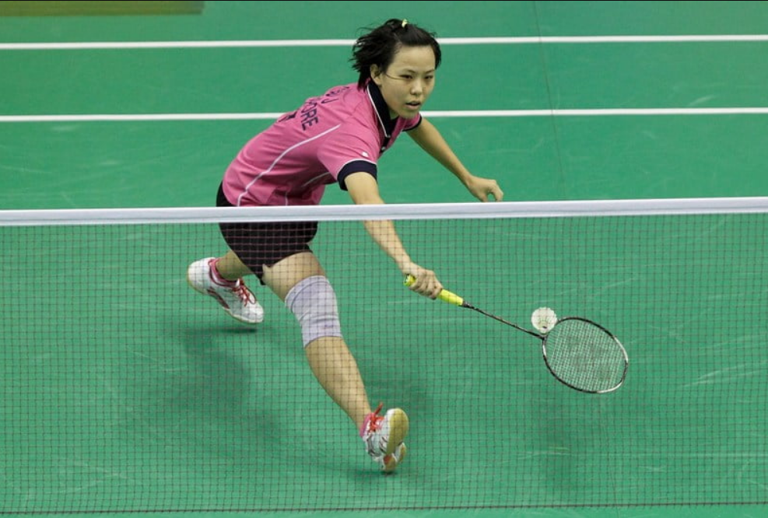
Net-drop é uma das minhas técnicas mais utilizadas, pois possuo uma maior facilidade em ficar perto da rede e de acertar perto dela, o que a torna uma das minhas “cartas na manga”.
Como já explicado, é um golpe utilizado quando o volante está muito próximo à rede e, de forma suave, o jogador o devolve também perto da rede com o objetivo de dificultar o próximo movimento do oponente.
Algumas de suas características são:
- Executado junto à rede
- Pode ser golpeado tanto por cima como por baixo do ombro
- Força o adversário a se esticar rapidamente para frente e responder de forma dificil
- É fundamental, após desferir esse ataque, voltar rapidamente para uma posição segura para responder ao próximo ataque

Drop
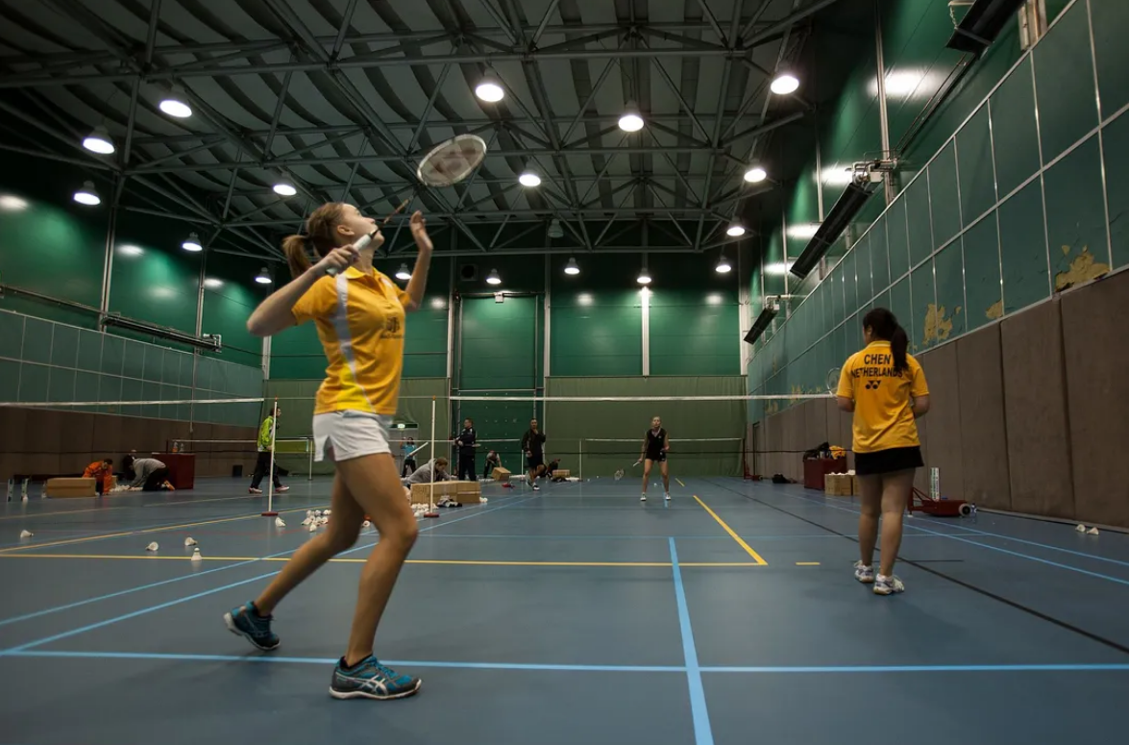
Como o anterior, esse também é um ataque que acerta perto da rede inimiga com o objetivo de desestabilizar o oponente, também é uma das minhas técnicas mais usadas, já que tenho dificuldade em acertar com facilidade no fundo da quadra.
O Drop tem o objetivo de ser um ataque que dificulta a resposta do adversário, onde ele acerta o volante perto da rede, mas diferente do net-drop, ele realiza esse objetivo de forma mais distante da rede própria, criando uma boa lacuna para o inimigo.
Algumas de suas caracteristicas:
- Uma trajetória descendente, com o volante caindo logo após atravessar a rede
- Precisa de um toque controlado para acertar perto da rede adversária e não bater nela ou cair em seu próprio campo
- Obriga o adversário a se mover rapidamente, o que acaba criando um bom espaço para um ataque futuro
- Muito bom tanto para a parte perto da rede como no fundo do campo

Drive
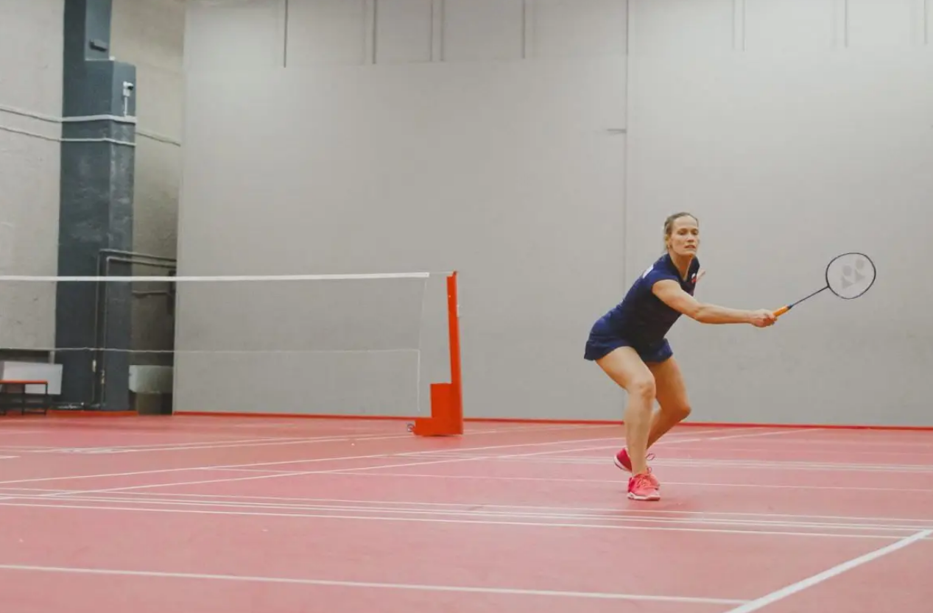
Como citei anteriormente, possuo uma certa dificuldade em acertar o fundo do campo, então a área mais propensa aos meus ataques é entre o início e o meio do campo adversário, o que é um ponto forte e uma fraqueza ao mesmo tempo, pois tenho facilidade em dificultar o meu adversário e não consigo responder com facilidade no fundo do campo.
Por conta disso, mais uma das minhas técnicas favoritas é o drive, pois é rápido e plano, usado quando o volante está perto da altura do ombro, utilizado em trocas de ataques com o objetivo de achar uma falha na cobertura do campo adversário.
Algumas de suas caracteristicas:
- O volante se move sobre a rede de forma veloz e direta, dificultando uma reação calma do adversario
- É utilizado em trocas de ataques rápidos, forçando reflexos rápidos do adversário
- O jogador usa um movimento de extensão do braço e punho controlado para enviar o volante diretamente, sem arco ou subida de altura
- É versátil para o início e o final do campo, dando abertura para incluir outras técnicas, como as anteriormente citadas
Fontes utilizadas: https://www.dicaseducacaofisica.info/pt-pt/fundamentos-tecnicos-do-badminton/, https://www.fpbadminton.pt/TacticaSingulares.pdf

Tática e Estratégias do Jogo

Organização da equipa
Quando o jogo é feito em duplas, a equipe precisa trabalhar em conjunto para cobrir o campo e trabalhar em sintonia. Em situações de ataque, é utilizada a formação frente-tras, onde um jogador cobre a frente de seu campo e o outro atrás, garantindo rebater todos os ataques independentemente do destino do volante.
Agora, em relação a situações de defesa, a dupla se posiciona lado a lado, com o objetivo de cobrir ambos os lados do campo e rebater os ataques rápidos do adversário com maior precisão.
Para o sucesso dessas formações, é necessário que a dupla tenha uma comunicação constante e adaptação rápida entre situações de ataque e defesa, assim permitindo controlar o campo, aproveitar rapidamente as oportunidades de ataque e responder os golpes desferidos.
Fonte utilizada: https://racket-trip.com/pt/blog/articles/badminton-de-duplas-as-estrategias-chave-para-uma-equipe-vencedora?

Sistemas de Jogo
O sistema de jogo do badmínton funciona em 3 partidas, individuais ou em dupla, onde quem vencer duas ganha o jogo. Cada partida é finalizada quando um dos lados completa 21 pontos, com uma margem de 2 pontos em relação ao adversário. Porém, caso a margem seja ultrapassada, quem fizer 30 pontos primeiro ganha.
Fonte utilizada: https://desportoescolar.dge.medu.pt/sites/default/files/RepositorioDocumentosProjetosComplementares/2024/badminton-regulamentotecnicoixtaca-desporto-escolar24-25.pdf?

Propósta de Exercicio
Como citei diversas vezes nesta pesquisa, possuo certa dificuldade em trabalhar e acertar a parte traseira do campo, por conta disso proponho um exercício que ajudaria nessa lacuna, usando a técnica clear, com uma pequena variação de posição em uma equipe.
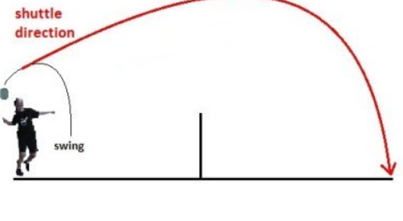
- Situação: O jogo em dupla funcionará apenas utilizando a técnica clear, onde ambos os lados têm que atacar em direção ao fundo do campo adversário, consequentemente, respondendo com o mesmo ataque. Mas para trazer uma maior dificuldade, proponho um movimento diferente, em vez de ambas as duplas permanecerem atrás para rebater e enviar os ataques, elas devem correr para frente e voltar para trás no intervalo de cada movimento.
- Objetivo: Manter o volante dentro da área do campo e ao mesmo tempo não deixar que se direcione para a área entre a rede e o meio campo, apenas atrás. É para ser uma partida contínua, onde o volante não caia no chão.
- Objetivos comportamentais: Um maior controle de forma e precisão, por conta de direcionar o volante para o interior do campo, e criar maior agilidade em relação ao intervalo dos ataques, correr para frente e depois para trás.

Conclusão
Badmínton é uma das minhas modalidades preferidas, apesar de admitir que não possuo grande interesse ou habilidade em esportes em geral, porém, essa em questão sempre me proporcionou uma questão muito importante para mim, consigo jogar de igual para igual independente de quem seja meu oponente. Por ser um esporte extremamente acessível para os níveis, até jogadores inexperientes como eu conseguem se divertir e jogar com amigos.
Como uma menina em uma sala de meninos, que acaba por haver uma certa discrepância de habilidades físicas, o badmínton se tornou um aliado, algo que consigo me sentir segura de tentar, mesmo que não tenha muito sucesso na área.
Por conta desses motivos e de outros mais, gostaria de continuar praticando o esporte, pois é algo que me manteria ativa e que demonstro um grande interesse, portanto, gostaria de entrar em clubes para isso até após finalizar a escola.
Essa pesquisa também me permitiu identificar as minhas lacunas perante o esporte e entender melhor como ele funciona.

